**光信·光坤·鸿佳1号集合资金信托计划**

**2020年12月监管报告**

**项目名称：光信·光坤·鸿佳1号集合资金信托计划**

**委托方：光大兴陇信托有限责任公司**

**受托方：北京康信君安资产管理有限公司**

**监管人员：许叶萍**

**日期：二〇二一年元月五日**

**目录**

1项目基本情况 1

2重大事项披露 2

3项目进展情况 2

3.1项目五证办理情况 2

3.2项目施工进度情况 3

3.3项目开发进度节点 4

4印鉴使用情况 5

5合同签订情况 8

6项目营销情况 10

6.1项目销售情况 10

6.2当地房地产政策 10

6.3周边竞品项目情况 11

7资金情况 12

7.1资金流出情况 12

7.2资金流入情况 12

7.3资金结算 12

8月度监管总结 13

9附件 13

附件一：银行对账单 13

附件二：共管资料移交清单 13

附件三：本期用印登记簿影像 13

为了方便阅读之目的，本报告中将部分名称简写为：

·项目公司：重庆渝煌达实业有限公司

·光大信托：光大兴陇信托有限责任公司

·康信君安：北京康信君安资产管理有限公司

**1项目基本情况**

标的项目为项目公司建设的重庆西永晓岸云起项目，项目位于重庆市沙坪坝区西永板块，交通便利，通达性良好，距离重庆西站12.9KM，重庆北站20.5KM，解放碑23.6KM，距离江北机场31.7KM，南侧靠西永大道，北侧临学成大道，西侧为龙凤溪，东侧为待开发用地，区域地势平坦，便于项目开发建设。项目对面开发项目有朗基水印三生项目、电建泷悦华府项目等，成熟度较高。

项目占地面积11.67万平方米，总建筑面积24.53万平方米，容积率为1.5。地上计容面积为17.52万平方米，包括洋房、高层、叠拼和底商等；地下建筑面积7.02万平方米，包括普通地下车库及人防车库。项目将分三宗独立地块分别开发，每宗地详细规划条件在工规证阶段确定。项目规划为高层、洋房、叠墅，户型为刚改及首改为主，再改为辅，三至四房，80-140㎡产品为主。

施工总承包单位：重庆华硕建设有限公司

监理单位：重庆康盛监理咨询有限公司

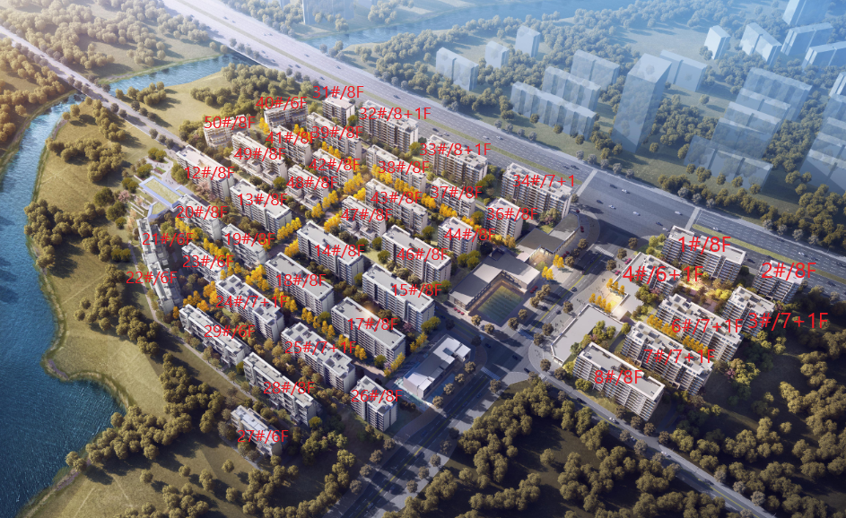

**项目楼号图**

**2重大事项披露**

1. 项目公司合同专用章于2020年12月31日交接，印鉴已放进保险柜共管。
2. 目前项目公司确定的按揭合作银行有：中国邮政储蓄银行大渡口支行、重庆农村商业银行大渡口支行、中国建设银行股份有限公司重庆大渡口支行、中国农业银行股份有限公司重庆沙坪坝支行。
3. 项目公司已向中国光大银行股份有限公司重庆分行申请西永晓岸云起项目一期（监管项目：沙坪坝区西永组团W分区W09-1/04地块）开发贷，光大银行批复总额1.7亿元。
4. 商品房预售许可证、施工许可证项目公司计划2021年1月份办理完成。
5. 项目公司晓岸云起售楼部于2021年1月1日开放，1月1日-1月3日营销部计划邀约500个客户。

**3项目进展情况**

**3.1项目五证办理情况**

截至到2020年12月31日，该项目具体证照办理进度情况如下：

**办理进度情况表**

| **序号** | **证件名称** | **取证日期** | **证载面积** | **备注** |
| --- | --- | --- | --- | --- |
| **1** | 不动产权证 | 2020年10月22日 | 20835㎡ | 渝（2020）沙坪坝区不动产权第001071148号  （沙坪坝区西永组团W分区W09-1/04地块） |
| 2020年10月22日 | 48179㎡ | 渝（2020）沙坪坝区不动产权第001071654号  （沙坪坝区西永组团W分区W08-3/05地块） |
| 2020年10月22日 | 47759㎡ | 渝（2020）沙坪坝区不动产权第001071400号  （沙坪坝区西永组团W分区W08-4/05地块） |
| **2** | 建设用地规划许可证 | 2020年07月29日 | 116773㎡ | 地字第500106202000019号 |
| **3** | 建设工程规划许可证 | 2020年11月06日 | 101581.86㎡ | 建字第500106202000093号  （沙坪坝区西永组团W分区W08-4/05地块佳兆业·晓岸云起二期） |
| 2020年11月06日 | 43377㎡ | 建字第500106202000094号  （沙坪坝区西永组团W分区W09-1/04地块佳兆业·晓岸云起一期） |
| **4** | 施工许可证 |  |  |  |
| **5** | 商品房预售许可证 |  |  |  |

# 3.2项目施工进度情况

**标的项目2020年12月施工进度表**

| **序号** | **工程名称** | **栋号** | **楼层** | **本期形象进度** |
| --- | --- | --- | --- | --- |
| 1 | **一期** | 3#楼 | 8F/-1F | 屋面层梁板钢筋施工 |
| 2 | 4#楼 | 8F/-1F | 屋面层梁板钢筋施工 |
| 3 | 6#楼 | 8F/-1F | 屋面层梁板钢筋施工 |
| 4 | 7#楼 | 8F/-1F | 屋面层砼浇筑完成 |
| 5 | 8#楼 | 8F/-1F | 八层柱墙钢筋完成，梁板模板施工 |
| 6 | **二期** | 11#楼 | 2F | 售房部精装、园林施工 |
| 7 | 12#楼 | 8F/-1F | 三层柱墙钢筋施工，悬挑架搭设 |
| 8 | 13#楼 | 8F/-1F | 旋挖桩施工 |
| 9 | 20#楼 | 8F/-1F | 负一层梁板钢筋施工 |
| 10 | 21#楼 | 6F/-1F | 五层柱墙钢筋完成，梁板模板施工 |
| 11 | 23#楼 | 6F/-1F | 桩基破桩头施工 |
| 12 | 29#楼 | 6F/-1F | 挖孔桩施工 |
| 13 | **展**  **示**  **区** | 园林 | / | 竹子栽植完成，苗木栽植完成，沥青道路完成，停车场硬化完成，实体样板区域场地平整完成，管网预埋完成，架空层下方顶板完成，水池贴砖完成，入河管网完成，栈桥栏杆、面层完成，喇叭口挡墙完成、回填完成，入口增加砖砌挡墙完成，水洗石区域面层完成，儿童游乐区EPDM完成 |
| 14 | 精装 | / | 一层：地面贴砖完成，卫生间墙地面贴砖完成，顶面涂料施工，接待台背景墙隔墙完成，冰激凌吧台涂料施工，圆弧造型完成，儿童区泡泡池面层完成  二层:水磨石地面完成，顶面涂料施工,VIP室涂料施工,圆柱涂料施工,所有顶面线路完成,卫生间墙地砖、吊顶完成、墙顶面腻子完成、地面贴砖完成，GRG制作完成  异地样板间：1.墙地砖完成；2.顶面、墙面腻子、涂料完成；3.电视墙完成；4.卧室墙面硬包完成 |
| 15 | 外装 | / | 2层玻璃完成，1层玻璃完成；二层铝板完成、打胶完成，一层铝板完成，架空层铝板完成；屋面铝板完成 |
| 16 | 钢结构 | / | 大熊完成、儿童区秋千预埋完成、云朵廊架完成、太空舱完成 |
| 17 | 河道 | / | 异地样板房屋面完成、墙板完成，打胶完成 |

标的项目现场照片（2020年12月30日拍摄）：

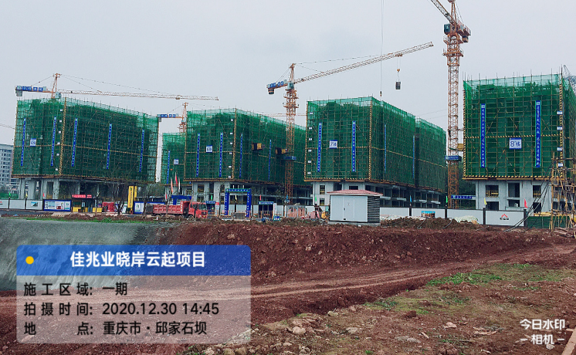

**一期（W09-1/04地块）**

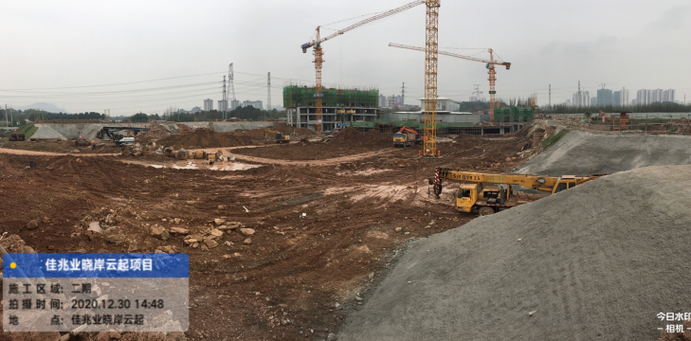

**二期（W08-4/05地块）**

# 3.3项目开发进度节点

**项目开发进度时间节点**

| **运营节点** | | **一期（W09-1/04地块）** | | **二期（W08-4/05地块）** | | **三期（W08-3/05地块）** | |
| --- | --- | --- | --- | --- | --- | --- | --- |
| 土地移交 | | 2020年07月 | |  | |  | |
| 取得施工证 | | 2021年02月 | | 2021年02月 | | 2021年07月 | |
| 取得预售证 | | 2021年03月 | | 2021年03月 | | 2021年09月 | |
| 主体封顶 | | 2021年12月 | | 2021年12月 | | 2022年11月 | |
| 竣工备案 | | 2022年07月 | | 2022年07月 | | 2023年08月 | |
| 毛坯/改造交付 | | 2022年08月 | | 2022年08月 | | 2023年09月 | |
| 工程结算 | | 2024年04月 | | 2024年04月 | | 2024年04月 | |
| 产品类型 | 建筑面积（㎡） | 可售面积（㎡） | 项目开工 | 主体开工 | 开盘 | 竣工备案 | 毛坯入伙 |
| 洋房（一期暂定） | 43867.19 | 42284.05 | 2020/09/09 | 2020/11/03 | 2021/01/30 | 2022/05/30 | 2022/06/29 |
| 洋房/洋墅（二期暂定） | 102684.03 | 98851.00 | 2020/11/12 | 2021/01/30 | 2021/04/29 | 2023/03/14 | 2023/04/13 |
| 洋房（三期暂定） | 101288.00 | 96738.00 | 2021/08/23 | 2021/12/11 | 2022/02/28 | 2023/12/13 | 2024/01/14 |

# 4印鉴使用情况

对于印章的使用，项目公司人员按照监管协议规定，履行印章使用流程，填写印章使用登记表，康信君安监管人员了解用印事由，重大事项康信君安公司审核后通过邮件等方式向光大信托有关人员提交用印申请，待光大信托有关人员批复后方给予盖章。使用情况详见下表：

**本期印章使用统计表**

| **日期** | **印鉴名称** | **用印事由** | **用印材料及份数** | **经办部门** | **经办人** |
| --- | --- | --- | --- | --- | --- |
| 2020/12/02 | 公章 法人章 | 向大连银行申请开发贷用印 | 企业信用信息查询授权书，借款申请书，项目公司基础资料等（1份） | 融资部 | 赵国志 |
| 2020/12/08 | 公章 | 向浙商银行申请开发贷补充资料用印 | 项目公司财务报表、工规证、 建设工程技术经济指标计算书、借款合同等（1份） | 融资部 | 赵国志 |
| 2020/12/10 | 公章  法人章 | 项目公司商品房合同申请备案用印 | 1.商品房买卖合同（2份）  2.工商合同备案申请书（2份）  3.委托书（1份）  4.营业执照、法人身份证复印件、经办人身份证复印件（各1份） | 工程部 | 向念 |
| 2020/12/11 | 公章 | 关于山东高速基金配合重庆西永资金置换进入循环投资的申请用印 | 关于贵司配合重庆西永资金置换进入循环投资的申请（1份） | 融资部 | 赵国志 |
| 2020/12/11 | 公章 | 向农业银行申请开发贷提交补充资料用印 | 项目公司与山东高速签订的保证合同（1份）、股权质押合同（2份）、抵押合同（1份）、借款合同（1份） | 融资部 | 赵国志 |
| 2020/12/14 | 公章  法人章 | 三份合同用印 | 工程施工安全合同（2份）  施工设计总承包合同（8份）  客户工程建设监理合同（6份） | 工程部 | 朱静 |
| 2020/12/14 | 公章  法人章 | 一份合同用印 | 深圳市足球俱乐部广告合同（3份） | 计划财务部 | 郑伟 |
| 2020/12/14 | 公章 | 委托付款书用印 | 项目公司晓岸云起项目委托弘金电力付款委托书（2份） | 工程部 | 朱静 |
| 2020/12/15 | 公章 | 佳兆业·晓岸云起一期、二期工程专项施工方案及专家论证的事宜用印 | 1.危大工程安全专项施工方案-人工挖孔桩（3份）  2.危大工程安全专项施工方案-超重模板支撑体系（一期）（3份）  3.危大工程安全专项施工方案-超重模板支撑体系（二期）（3份）  4.佳兆业·晓岸云起人工挖孔桩专项施工方案（6份）  5.佳兆业·晓岸云起超重模板支撑体系专项施工方案-（一期）（6份）  6.佳兆业·晓岸云起超重模板支撑体系专项施工方案-（二期）（6份） | 工程部 | 朱静 |
| 2020/12/15 | 公章 | 佳兆业·晓岸云起一期、二期工程施工组织设计及专项施工方案用印 | 1.一期、二期施工组织设计 2*6=12份  2.一期、二期安全事故应急救援预案 2*6=12份  3.一期、二期落地式脚手架专项方案 2*6=12份  4.一期、二期悬挑式脚手架专项方案 2*6=12份  5.一期、二期模板施工专项方案 2*6=12份  6.一期、二期卸料平台方案 2*6=12份  7.一期、二期消防安全应急专项施工方案 2*6=12份  8.一期、二期“两防”施工专项方案 2*6=12份  9.一期、二期安全文明施工方案 2*6=12份  10.一期、二期基坑基础施工专项方案 2*6=12份 | 工程部 | 朱静 |
| 2020/12/15 | 公章 | 租户退款申请表及收款委托书用印 | 租户退款申请表2份、收款委托书2份 | 营销部 | 段颖 |
| 2020/12/16 | 公章 | 一份洽谈记录用印 | 2020重庆渝煌达实业有限公司与重庆长厦安基建筑设计有限公司设计进度款抵扣房产合同洽谈记录（2份） | 设计部 | 陈琴 |
| 2020/12/16 | 公章  法人章 | 项目公司晓岸云起项目按揭回款需引入中国邮政、重庆农商行作为按揭合作银行，相关资料用印 | 1.按揭贷款合作申请书；2.营业执照；3.公司章程；4.股东会决议；5.资质证书；6.国有土地使用证；7.建设用地规划许可证；8.建筑工程规划许可证；9.建筑工程施工许可证；10.土地出让合同；11.投资备案证；12.近一年财务报表；13.出让金收据；14.企业信用信息查询使用授权书  （以上用印资料邮政、农商行各2份） | 计划财务部 | 张雪梅 |
| 2020/12/16 | 公章  法人章 | 三方协议书用印 | 三方协议书（重庆长厦安基建筑设计有限公司进度款互换房产）（4份） | 营销部 | 李铭予 |
| 2020/12/17 | 公章 | 刻制合同专用章申请资料用印 | 重庆渝煌达实业有限公司营业执照复印件、基本存款账户信息、法人身份证复印件经办人身份证复印件、单位介绍信  （各1份） | 行政部 | 向亮 |
| 2020/12/18 | 公章  法人章 | 三方协议书用印 | 三方协议书（重庆三象电力有限公司进度款互换房产）  （4份） | 营销部 | 李铭予 |
| 2020/12/18 | 公章 | 一份情况说明用印 | 项目公司向日照佳投企业管理服务中心的情况说明（1份） | 融资部 | 赵国志 |
| 2020/12/18 | 公章  法人章 | 向光大银行申请开发贷提交资料用印 | 营业执照、财务报表、土地证、用地证、公司章程、公司资质、出让合同、出让票据、经济指标书、征信查询书、授信申请书等项目基础资料（1份） | 融资部 | 赵国志 |
| 2020/12/18 | 公章  法人章 | 三方协议用印 | 三方协议书（重庆华硕建设有限公司抵扣房产）（6份） | 营销部 | 李铭予 |
| 2020/12/18 | 公章 | 三份洽谈记录用印 | 洽谈记录（井口、江津、璧山各2份） | 营销部 | 谭青青 |
| 2020/12/21 | 公章 | 向山东高速基金提供的申请用印 | 关于贵司配合重庆西永资金置换进入循环投资的申请  （1份） | 融资部 | 赵国志 |
| 2020/12/21 | 公章  法人章 | 三方协议书用印 | 三方协议书（大墅）（5份） | 营销部 | 谭青青 |
| 2020/12/22 | 公章 | 关于网签Ukey向山东高速提供情况说明用印 | 情况说明（1份） | 融资部 | 赵国志 |
| 2020/12/22 | 公章  法人章 | 两份合同用印 | 重庆佳兆业·晓岸云起项目2020年案场物业服务合同（5份）  重庆佳兆业·晓岸云起项目2020年度营销物资采购合同（5份） | 采购部 | 殷浩然 |
| 2020/12/23 | 公章 | 一份洽谈记录用印 | 关于与重庆华硕建设有限公司进度款抵扣房产事宜洽谈记录（58套）（2份） | 营销部 | 谭青青 |
| 2020/12/23 | 公章  法人章 | 三方协议书用印 | 三方协议书（华硕）（5份） | 营销部 | 谭青青 |
| 2020/12/23 | 公章 | 一份承诺函用印 | 晓岸云起项目展示区软装工程合同付款的承诺函（致重庆元禾大千艺术品有限公司）（4份） | 行政部 | 范渝 |
| 2020/12/23 | 公章 | 关于高新区市政道路开口类审批事项用印 | 1. 高新区市政道路开口类审批事项申请表（2份） 2. 承诺函（2份） 3. 重庆市高新区城市管理局工程建设涉及城市绿地、树木现场清量表（2份） | 行政部 | 范渝 |
| 2020/12/23 | 公章  法人章 | 5份合同用印 | 重庆佳兆业晓岸云起项目12月安居客广告投放合同  重庆佳兆业晓岸云起项目12月房天下媒体投放合同  重庆佳兆业晓岸云起项目12月铭腾数据推广投放合同  重庆佳兆业晓岸云起项目灯杆道旗户外广告合同  重庆佳兆业晓岸云起项目商圈LED广告投放合同 | 采购部 | 鲁进 |
| 2020/12/29 | 公章  法人章 | 办理（预售）前期物业服务备案相关资料用印 | 重庆市临时管理规约备案申请表（2份）、佳兆业·晓岸云起业主临时管理规约（4份）、前期物业服务合同（5份）、重庆市前期物业服务合同备案申请表（2份）、物业管理用房配置情况说明（2份）、重庆市房产面积测算报告书（预售）（晓岸云起一期1份）、重庆市房产面积测算报告书（预售）（晓岸云起二期1份）、图纸（一期二期各1份）、重庆市物业服务收费基本情况表（2份）、中标通知书（重庆市佳兆业物业管理有限公司）（2份）、人员签到册（1份）、投标评分汇总表（1份）、招标文件密封确认表（1份）、佳兆业·晓岸云起项目前期物业管理招标文件（2份） | 采购部 | 李航 |
| 2020/12/29 | 公章  法人章 | 一份洽谈记录用印 | 关于重庆大墅园林景观工程有限公司以房抵款的洽商记录（20套）（2份） | 营销部 | 谭青青 |
| 2020/12/29 | 公章  法人章 | 两份三方协议书用印 | 三方协议书（弘金）5份、三方协议书（紫东）5份 | 营销部 | 谭青青 |
| 2020/12/30 | 公章  法人章 | 西永晓岸云起一期、二期配套费缓交协议用印 | 城市建设配套费缓缴协议书（佳兆业·晓岸云起一期）4份  城市建设配套费缓缴协议书（佳兆业·晓岸云起二期）4份 | 采购部 | 刘小倩 |

**印章证照外出使用情况表**

| **外出日期** | **事由** | **印鉴证照名称** | **外出机构** | **经办人** | **部门** |
| --- | --- | --- | --- | --- | --- |
| 2020/12/22 | 因重庆渝煌达实业有限公司将在大渡口农商行立项办理按揭，现银行系统内没有重庆渝煌达实业有限公司信息，需在大渡口农商行建立档案信息 | 重庆渝煌达实业有限公司营业执照正副本 | 重庆农村商业银行大渡口支行 | 崔海燕 | 计划财务部 |
| 2020/12/25 | 西永晓岸云起项目正在办理一期、二期配套费申报事宜，经重庆市配套办公室要求，需查验重庆渝煌达实业有限公司、担保公司重庆佳兆业房地产开发有限公司营业执照正、副本，故申请借阅相关证照 | 重庆渝煌达实业有限公司营业执照正副本 | 重庆市配套办公室 | 刘小倩 | 采购部 |

# 5合同签订情况

2020年12月01日至2020年12月31日期间，项目公司共签订合同14份。

**2020年11月合同签订情况**

| **序号** | **用印日期** | **对方单位** | **合同名称** | **合同主要内容** | **合同金额（元）** |
| --- | --- | --- | --- | --- | --- |
| 1 | 2020/12/02 | 重庆汇中建筑施工图设计审查有限公司 | 重庆佳兆业·晓岸云起项目装配式二次深化设计施工图审查合同 | 重庆佳兆业·晓岸云起项目装配式二次深化设计施工图审查 | 148,498.44 |
| 2 | 2020/12/15 | 重庆拓展电力工程勘察设计有限公司 | 工程施工安全合同 | 明确了双方在重庆渝煌达实业有限公司10KV何西线14#杆及何租线13#杆迁改工程在施工中电力设施及人员安全等的相关职责，发生事故后根据双方或第三责任方按照事故调查报告结论承担相应的事故责任 | 不涉及款项 |
| 3 | 2020/12/15 | 重庆拓展电力工程勘察设计有限公司 | 施工设计总承包合同 | 重庆渝煌达实业有限公司10KV何西14#杆及何租线13#杆迁改工程的迁改方式、工程概况、工程计价原则、工期、甲乙双方义务等 | 1,796,900.00元，  前期项目公司已支付100,000元预付款，未付1,696,900.00元 |
| 4 | 2020/12/15 | 重庆展宏工程监理咨询有限公司市区分公司 | 客户工程建设监理合同 | 重庆渝煌达实业有限公司10KV何西14#杆及何租线13#杆迁改工程监理范围，双方的权利及义务及违约责任 | 56,300.00 |
| 5 | 2020/12/15 | 深圳市足球俱乐部有限公司 | 深圳市足球俱乐部广告合同 | 深圳市足球俱乐部有限公司在2021年度中超联赛的主场上，发布重庆渝煌达实业有限公司指定内容广告 | 20,000,000.00 |
| 6 | 2020/12/18 | 甲方：重庆渝煌达实业有限公司  乙方：重庆长厦安基建筑设计有限公司  丙方：重庆鼎铸实业发展有限公司 | 三方协议书（重庆长厦安基建筑设计有限公司进度款互换房产） | 甲方、乙方签订的如下合同，现丙方同意以其所开发的位于重庆市江津区的“重庆佳兆业篆山熙园项目”项目商品房2套抵扣甲方应向乙方支付的工程款 | 1,100,726.00  (本次抵款金额) |
| 7 | 2020/12/18 | 甲方：重庆渝煌达实业有限公司乙方：重庆三象电力有限公司  丙方：重庆鼎铸实业发展有限公司 | 三方协议书（重庆三象电力有限公司进度款互换房产） | 甲方、乙方签订的如下合同，现丙方同意以其所开发的位于重庆市江津区的“重庆佳兆业篆山熙园项目”项目商品房4套抵扣甲方应向乙方支付的工程款 | 2,300,634.43  (本次抵款金额) |
| 8 | 2020/12/18 | 甲方：重庆渝煌达实业有限公司  乙方：重庆华硕建设有限公司  丙方：重庆市仁有置业有限公司 | 三方协议书（重庆华硕建设有限公司抵扣房产） | 甲方、乙方、丙方签订的如下合同，现丙方同意以其所开发的位于 重庆市沙坪坝区的“重庆佳兆业凤鸣水岸项目”项目商品房2套抵扣甲方、丙方应向乙方支付的工程款 | 2,135,958.00  (本次抵款金额) |
| 9 | 2020/12/23 | 重庆市佳兆业物业管理有限公司 | 重庆佳兆业·晓岸云起项目2020年案场物业服务合同 | 为甲方（重庆渝煌达实业有限公司）在重庆佳兆业·晓岸云起项目进行2020年案场物业服务,包括项目样板房、营销大厅、开放区域的清洁、安全、维修、销售配合等工作 | 2,445,726.92 |
| 10 | 2020/12/23 | 重庆市佳兆业物业管理有限公司 | 重庆佳兆业·晓岸云起项目2020年度营销物资采购合同 | 为甲方（重庆渝煌达实业有限公司）在重庆佳兆业·晓岸云起项目2020年度营销物资采购,即案场开发物资、案场月度物资，包括项目样板房、营销大厅、开放区域等与物业服务有关的消耗品采买等 | 896,585.06 |
| 11 | 2020/12/25 | 甲方：重庆渝煌达实业有限公司  乙方：重庆华硕建设有限公司  丙方：重庆琨洲润置业发展有限公司 | 三方协议书（华硕） | 甲方、乙方、丙方签订的如下合同，现丙方同意以其所开发的位于重庆 市璧山区的“重庆佳兆业樾伴山项目一期”项目商品房4套抵扣甲方应向乙方支付的工程款 | 3,425,103.00  (本次抵款金额) |
| 12 | 2020/12/25 | 甲方：重庆渝煌达实业有限公司  乙方：重庆大墅园林景观工程有限公司  丙方：重庆琨洲润置业发展有限公司 | 三方协议书（大墅） | 甲方、乙方、丙方签订的如下合同，现丙方同意以其所开发的位于重庆市璧山区的“重庆佳兆业樾伴山项目一期”项目商品房3套抵扣甲方应向乙方支付的工程款 | 2,490,975.00  (本次抵款金额) |
| 13 | 2020/12/30 | 甲方：重庆渝煌达实业有限公司  乙方：重庆弘金电力工程有限公司  丙方：重庆琨洲润置业发展有限公司 | 三方协议书（弘金） | 甲方、乙方签订的如下合同，现丙方同意以其所开发的位于重庆市璧山区的“重庆佳兆业樾伴山项目一期”项目商品房2套抵扣甲方应向乙方支付的工程款 | 1,643,138.00  (本次抵款金额) |
| 14 | 2020/12/30 | 甲方：重庆渝煌达实业有限公司  乙方：重庆紫东建设工程（集团）有限公司  丙方：重庆琨洲润置业发展有限公司 | 三方协议书（紫东） | 甲方、乙方、丙方签订的如下合同，现丙方同意以其所开发的位于重庆市璧山区的“重庆佳兆业樾伴山项目一期项目”商品房2套抵扣甲方应向乙方支付的工程款 | 1,662,513.00  (本次抵款金额) |

# 6项目营销情况

**6.1项目销售情况**

标的项目还未开始销售，12月无销售数据。已邀约客户来访，来访客户以大学城地缘性客户为主，占比高达67%，主要是来自于富力城或者周边的老旧社区为主。

项目公司计划于2021年1月办理预售证，进行对外销售。

**6.2当地房地产政策**

（1）重庆市房产税政策

目前重庆市对渝中区、江北区、沙坪坝区、九龙坡区、大渡口区、南岸区、北碚区、渝北区、巴南区等9个主城区实施房产税试点工作。房产税征税对象包括：个人拥有的独栋商品住宅，个人新购的高档住房和在重庆市同时无户籍、无企业、无工作的个人新购的首套及以上的普通住房。未列入征税范围的个人高档住房、多套普通住房，将适时纳入征税范围。

从2019年1月1日起，重庆市主城个人新购高档住房房产税起征点将调整为17,630元/平米。

（2）重庆市购房调控政策

①对于无户籍、无企业、无工作的“三无人员”已经出台限贷政策，对不能提供连续1年“重庆纳税证明”或“社保缴费证明”的三无人员，银行不得对其发放住房按揭贷款，并且每年至少缴纳千分之五的房产税。

②重庆主城区范围内（渝中区、江北区、沙坪坝区、九龙坡区、大渡口区、南岸区、北碚区、渝北区、巴南区、两江新区）新购买的新建商品住房和二手住房，须取得《不动产权证》满两年后才能上市交易。

③房管部门对房地产开发企业土地竞买资金来源进行审查，严禁利用银行贷款、债券融资、信托资金、保险资金等资金用于缴纳竞买保证金。

④金融机构对已经拥有2套住房且相应购房贷款均未结清的居民家庭，继续暂停发放个人住房贷款。

⑤8月28日-10月31日，两江新区将举办房交会，期间，在符合银行信贷政策前提下，属首房首贷的，可享受银行按揭贷款首付两成优惠。此前，重庆市最低的首付比例为30%，符合首套房条件的购房家庭可支付30%的首付款，二套住房的首付比例最低为40%。

**6.3周边竞品项目情况**

**周边主力竞品项目调研**

| **序号** | **项目** | **折扣体系** |
| --- | --- | --- |
| 1 | 胜利  西永九号 | 12.21-12.27：成交17套，均价10800元/㎡  在售：洋房99-118㎡，叠拼137-140㎡  剩余货值均价：高层10500元/㎡，洋房11600元/㎡  货量：已拿证未售余货约127套，未拿证余货约442套  优惠政策：新推高层套内68㎡优惠98折，其他户型3个点，库存房源99折  洋房政策：20000元/套  分销政策：分销：高层2%，洋房2万/套  内渠：高层5千/套，洋房8千/套 |
| 2 | 印未来 | 12.21-12.27：成交0套  在售产品：洋房建面81-99㎡  剩余货值均价：洋房13500元/㎡  货量：已拿证未售余货0套，未拿证余货1320套  优惠政策：新楼栋落位中；库存房源一口价销售  分销政策：到家了、鸿尚品、链家 2.5-3%  内渠：0.5% |
| 3 | 禧悦学府 | 12.21-12.27：成交0套，均价11800元/㎡  在售产品：洋房：建面约78-91㎡  剩余货值均价：高层11800元/㎡  货量：已拿证未售余货0套，未拿证余货3620套  优惠政策：一户一价落位中  分销政策：到家了、链家 1.5-3% |
| 4 | 博翠宸章 | 12.21-12.27：成交20套，均价14500元/㎡  在售产品：洋房建面约 86-115㎡ ；别墅116-137㎡  剩余货值均价：洋房14500元/㎡；别墅15500元/㎡  货量：已拿证未售余货35套，未拿证余货2474套  优惠政策：全部房源98.5折；签约送4年物业费  分销政策：到家了、链家 3.5%  内渠：0.5% |
| 5 | 电建·泷悦华府 | 12.21-12.27：成交4套，均价12300元/㎡  在售：洋房98-117㎡，叠拼135-147㎡  剩余货值均价：洋房12600元/㎡，叠拼15200元/㎡  货量：已拿证未售余货113套，未拿证余货96套  优惠政策：无优惠  分销政策：链家，泓尚，到家了 1.5-2.5% |

# 7资金情况

# 7.1资金流出情况

暂无。

# 7.2资金流入情况

暂无。

# 7.3资金结算

暂无。

# 8月度监管总结

我公司在2020年12月份对重庆西永晓岸云起项目监管期间内，所监管的标的项目在合同、工程进度、印鉴使用等方面未发现不规范现象。项目施工现场售楼部精装单位配合不到位，进度些许滞后，但总体可控。

# 9附件

# 附件一：银行对账单

# 暂无。

# 附件二：共管资料移交清单

项目公司印鉴交接清单

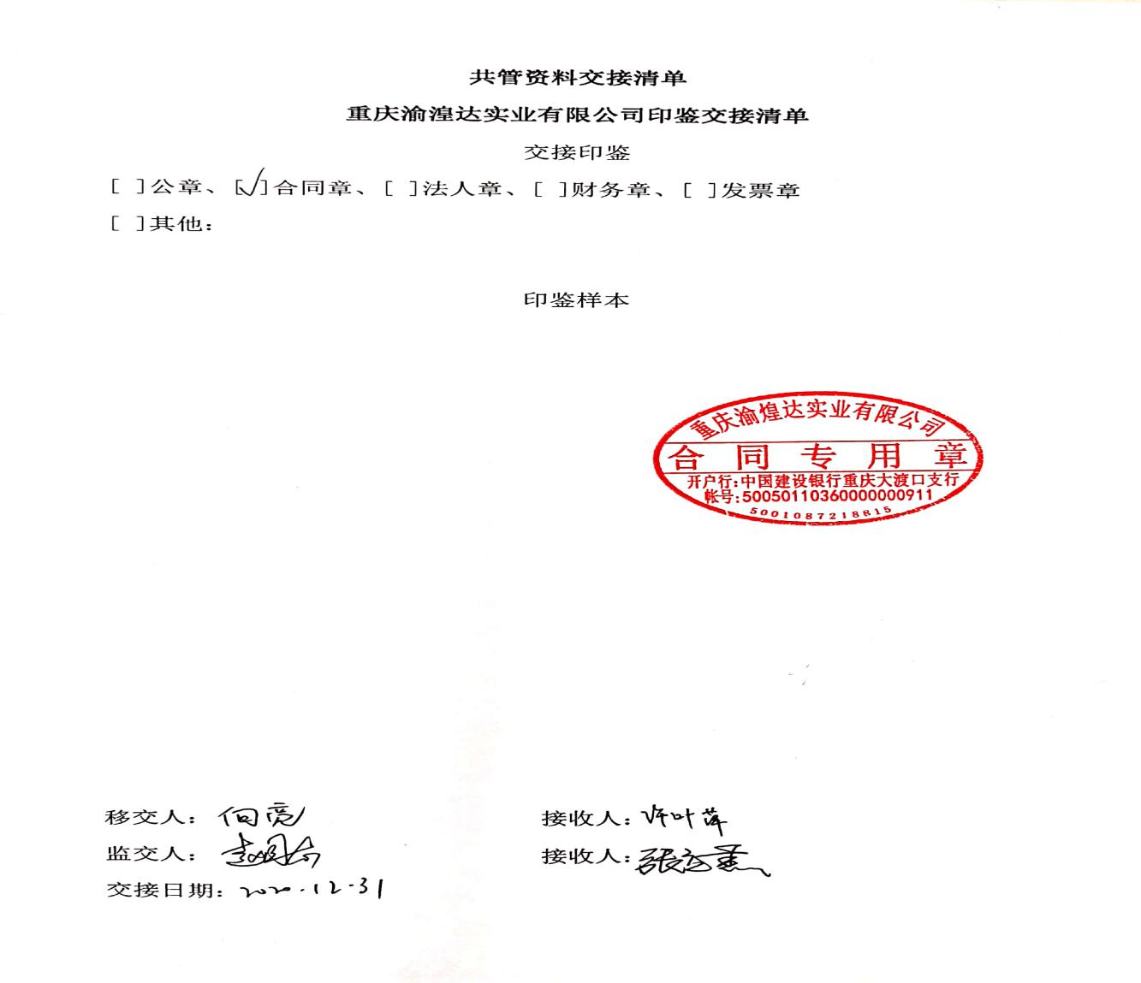

# 附件三：本期用印登记簿影像

项目公司内部用印审批登记表

